Mathématique :

Table des matières

Matières | Je connais | Je connais moins bien | Je ne connais pas
- Les surfaces
- Les quadrilatères.
- Le calcul mental avec « X »
- Les calculs écrits.

Consigne :
Coche la case respective et commence avec les exercices de la matière où à ton avis tu as le plus de problèmes.

1) Les surfaces :
1) Entoure les non – polygones :

2) Dessine 2 polygones convexes à 6 côtés :
3) Dessine 3 polygones concaves à 5 côtés :
4) Dessine 3 polygones convexes réguliers :
→ N’oublie pas qu’ils ont les côtés de même longueur et les angles de même amplitude !
5) Entoure les polygones convexes réguliers :

2) Les quadrilatères :
- Retrouve les quadrilatères et colorie-les.
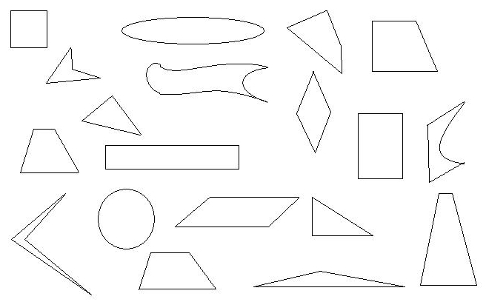
- Réalise la figure suivante.

Trace un segment de droite [AB] = 6cm.
- Trace [AD] = 3 cm perpendiculaire à [AB].
- Trace [BC] = 3 cm perpendiculaire à [AB].
- Joins [CD].
Qu’obtiens-tu comme figure ? _____________________

- Reconnais les angles opposés dans les quadrilatères. Colorie d’une même couleur les angles opposés.
Exemple :
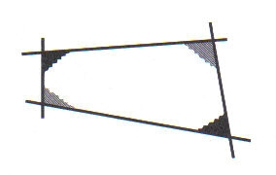
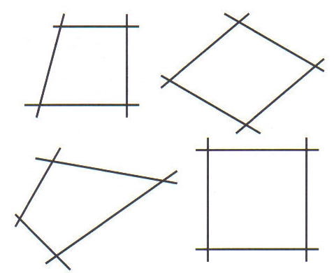

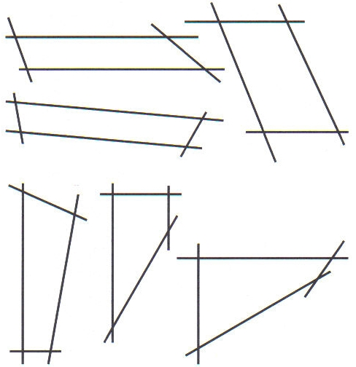

- Reconnais les angles qui ont la même amplitude. Colorie-les de la même couleur.
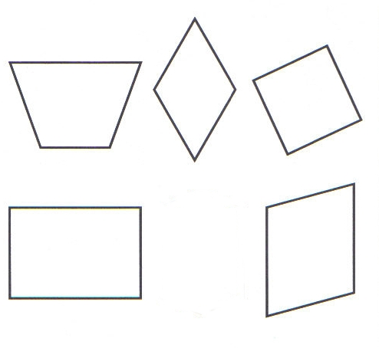
Exemple :
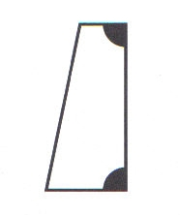

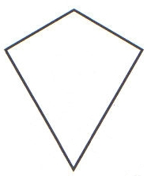

Exercices pour les champions !
- Trace les formes demandées en respectant les mesures (tu peux les tracer en utilisant des couleurs différentes).

Un rectangle dont les longueurs valent 5 cm et 2 cm.

Un losange dont la longueur d’un côté vaut 4 cm.
Un parallélogramme dont les longueurs valent 6 cm et 2 cm.
Un trapèze dont un côté vaut 3 cm
6) Relie chaque nom à sa définition la plus précise.
Polygone | ♦ |  | ♦ | Quadrilatère qui a 4 côtés de même longueur.
Quadrilatère | ♦ |  | ♦ | Quadrilatère dont les 4 côtés sont parallèles 2 à 2.
Trapèze | ♦ |  | ♦ | Quadrilatère qui a 4 angles droits.
Parallélogramme | ♦ |  | ♦ | Quadrilatère qui a 2 côtés parallèles.
Rectangle | ♦ |  | ♦ | Polygone qui a 4 côtés.
Losange | ♦ |  | ♦ | Quadrilatère qui a 4 angles droits et 4 côtés isométriques.
Carré | ♦ |  | ♦ | Surface fermée dont tous les côtés sont des segments de droite.

3) Les procédés de résolution pour le calcul mental multiplicatif :
Résous !
- 123 x 9 = _______________________________________________________________
- 0,2 x 8000 = ____________________________________________________________
- 62 x 5 = ________________________________________________________________
- 308 x 7 = _______________________________________________________________
- 0,009 x 7000 = __________________________________________________________
- 9870 x 11 = _____________________________________________________________
- 221 x 4 = _______________________________________________________________
- 0,9 x 900 = _____________________________________________________________
- 82 x 9 = ________________________________________________________________
- 125 x 12 = _______________________________________________________________
- 0,4 x 1200 = _____________________________________________________________
- 456 x 11 = _______________________________________________________________
- 2,8 x 200 = ______________________________________________________________
- 5468 x 99 = ______________________________________________________________
- 0,7 x 600 = ______________________________________________________________

4) Les calculs écrits :
1) Calculs écrits avec « + »
 | 2 | 8 | 4 | 9
+ | 7 | 3 | 8 | 7
 | 5 | 6 | 9 | 2
 | 2 | 8 | 9 | 7
+ | 5 | 9 | 2 | 3

 | 4 | 7 | 6 | 0
 | 3 | 2 | 0 | 5
+ | 2 | 8 | 9 | 7

2) Calculs écrits avec « - »
 | 9 | 0 | 5 | 2
_ | 6 | 8 | 7 | 4
 | 8 | 3 | 6 | 1
_ | 4 | 5 | 8 | 7

 | 6 | 0 | 4 | 3
_ | 2 | 5 | 9 | 7

3) Complète les calculs avec « + » suivants :
 | . | 5 | 8 | 2
 | 4 | 2 | 9 | .
+ | 1 | . | 7 | 5
. | 2 | 4 | . | 4
 | 3 | . | 8 | 5
 |  | 3 | . | 4
+ | 2 | 5 | 4 | .
 | . | 0 | 2 | 4

 |  | 6 | . | 8
+ |  | 4 | 8 | .
 | . | . | 7 | 3

4) Complète les calculs avec « - » suivants :
 | . | 7 | . | 3
_ | 3 | . | 8 | .
 | 2 | 0 | 1 | 7
 | 8 | . | 7 | 1
_ | 4 | 5 | . | 2
 | . | 7 | 3 | .

 | . | 7 | . | 2
_ | 5 | . | 7 | .
 | 3 | 1 | 0 | 6

- Calcul les multiplications suivantes :
 |  |  | 5 | 7 | 6
x |  |  | 4 | 9 | 8
+
 |  | 7 | 2 | 8
x |  |  | 5 | 9
+

 |  |  | 3 | 0 | 7
x |  |  | 5 | 0 | 7
+
 |  |  | 8 | 6 | 5
x |  |  | 7 | 0 | 9
+

Exercices pour les champions !
6) Complète les multiplications suivantes :
 |  |  | 6 | 5 | 4
x |  |  |  | . | .
 |  | 4 | 5 | 7 | 8
+ | 1 | 9 | 6 | 2 | 0
 |  |  | . | .
x |  |  | 5 | 9
 |  | 7 | 8 | 3
+ | 4 | 3 | 5 | 0

 |  |  |  | 4 | 6 | 2
x |  |  |  | . | . | .
 |  |  | 1 | 3 | 8 | 6
 |  |  | 0 | 0 | 0 | 0
+ | 2 | 3 | 1 | 0 | 0 | 0
 |  |  | . | 5 | .
x |  |  |  | 2 | 7
 |  | 3 | 2 | 0 | 6
+ |  | 9 | . | . | 0
 | . | 2 | 3 | 6 | .

